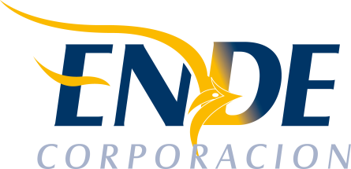

ESTADO PLURINACIONAL DE BOLIVIA

EMPRESA NACIONAL DE ELECTRICIDAD - ENDE

INVITACIÓN A PRESENTAR PROPUESTAS

La Empresa Nacional de Electricidad - ENDE, invita públicamente a empresas legalmente constituidas en Bolivia, a presentar propuestas para el siguiente requerimiento:

“SERVICIO DE TRANSMISION DE DATOS MEDIANTE FIBRA OPTICA 2022”
CODIGO DE PROCESO: ENDE-CDGE-R-2021-020

Encargado de atender consultas vía correo electrónico:

Ing. Danitza Adriana Helguero Veizaga e-mail: danitza.helguero@ende.bo

ORGANISMO FINANCIADOR: RECURSOS PROPIOS

DOCUMENTO DE REQUERIMIENTO DE PROPUESTAS: Los interesados podrán obtener el documento, a partir del día jueves 16 de diciembre del año en curso, en la dirección abajo descrita:

Página Web: https://www.ende.bo/nacional-internacional/vigentes/

PRESENTACIÓN DE PROPUESTAS Deberán presentarse en las oficinas de ENDE - CORPORACION, ubicadas en la, calle Colombia Nº 655 zona central, de acuerdo al cronograma establecido en el proceso, en horario de oficina.

Cochabamba, diciembre de 2021

